Guía de autoaprendizaje N° 11 Educación Física y Salud
2° Básico.

- Recordemos ¿Qué es la Condición Física? (OA6)
Cuando hablamos de la Condición Física, nos referimos a un conjunto de cualidades o capacidades físicas básicas, que poseen las personas y que van desarrollando de diferente forma según sea su esfuerzo diario o la actividad física que cada uno realice.

Velocidad
Es la capacidad física en la cual realizas todo tipo de actividades motrices con la mayor rapidez posible

- Condición Física: Velocidad (OA6)

- Marca con una X la imagen que corresponde al elemento de la condición física de velocidad.

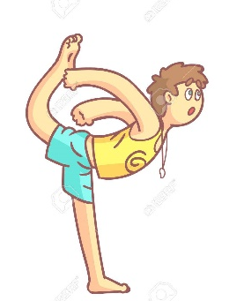

- ¿En cuál de estos tres ejemplos, se realiza un trabajo de velocidad? Enciérralo en un círculo.
Cantar durante una hora.

Levantar una pesa
Estar atento para Correr a toda velocidad

- Une con una línea según corresponda.
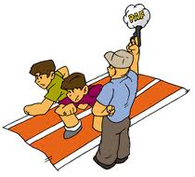
Velocidad desplazamiento

Velocidad de reacción

Velocidad gestual

Responde con una V si es Verdadero o con una F si es Falso.
- __V__ La velocidad es útil para nuestra vida cotidiana.

- __ F__ Levantar peso es un ejemplo de velocidad.
Porque es un ejemplo de fuerza.

- _ V__ La velocidad es la capacidad de realizar todo tipo de actividades motrices con la mayor rapidez posible.

- __V __ Para entrenar la velocidad debes realizar siempre un buen calentamiento.

- __F__ otro consejo para entrenar la velocidad es realizar ejercicios de larga duración.
Porque ser de corta duración.

- __V__ Reaccionar ante una situación de peligro es un ejemplo de velocidad.

- Marca con una X los elementos que me sirven para practicar la velocidad

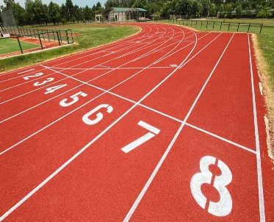

Condición Física

Conjunto de cualidades físicas que posee una persona y que están directamente relacionadas con su rendimiento físico y motriz.

Flexibilidad
Resistencia
Velocidad
Fuerza

Es la capacidad física en la cual realizas todo tipo de actividades motrices con la mayor rapidez posible.
- Carrera de velocidad
- Carrera de natación.
- Realizar distintas acciones en el menor tiempo posible.

